МБОУ ПМО СО «Четкаринская СОШ»

**Аналитическая записка**

по итогам реализации дополнительной

общеобразовательной общеразвивающей программы

патриотической направленности

тематической смены **«Летучий корабль»**

в лагере дневного пребывания **«Ромашка»**,

организованного на базе

МБУДО ПМО СО «Четкаринская СОШ»

Возраст детей 6,6 – 17 лет.

Срок реализации программы: краткосрочная (21 день)

Педагог-организатор: Казанцева Л.М

с.Четкарино 2025 г.

**Содержание программы.**

Дополнительная общеобразовательная общеразвивающая программа тематической смены «Летучий корабль» в лагере дневного пребывания «Ромашка» относилась к патриотической направленности, так как была направлена на формирование чувства гражданственности, патриотизма, любви и уважения к историческому наследию своего Отечества*.*

Программа была составлена в соответствии с нормативными правовыми актами и государственными программными документами:

- Федеральный закон Российской Федерации от 29 декабря 2012г. №273-ФЗ «Об образовании в Российской Федерации».

- Федеральный закон от 24.07.1998 № 124-ФЗ «Об основных гарантиях прав ребенка в Российской Федерации».

- Концепция развития дополнительного образования детей до 2030 года, утвержденная распоряжением Правительства Российской Федерации от 31 марта 2022 г. № 678-р.

- Указ Президента РФ от 9 ноября 2022 г. № 809 «Об утверждении Основ государственной политики по сохранению и укреплению традиционных российских духовно-нравственных ценностей».

- План основных мероприятий, проводимых в рамках Десятилетия детства, на период до 2027 года (утвержден распоряжением Правительства Российской Федерации от 23.01.2021 № 122-р).

- Национальный стандарт Российской Федерации ГОСТ Р 52887-2007 «Услуги детям в учреждениях отдыха и оздоровления».

- Постановление Главного государственного санитарного врача Российской Федерации от 28.09.2020 г. №28 «Об утверждении санитарных правил СП 2.4.3648-20 «Санитарно-эпидемиологические требования к организациям воспитания и обучения, отдыха и оздоровления детей и молодёжи».

- «Санитарно-эпидемиологические требования к организациям воспитания и обучения, отдыха и оздоровления детей и молодежи» №28 от 28.09.2020 г.

- Приказ Минобрнауки России от 13.07.2017 № 656 «Об утверждении примерных положений об организациях отдыха детей и их оздоровления».

-Постановление администрации Пышминского муниципального округа от 24.01.2025 N55 «Об организации отдыха детей в каникулярное время в Пышминском муниципальном округе».

- Приказ МКУ ПМО СО «УОиМП» от 18.02.2025 г. №50 «Об организации отдыха детей в каникулярное время в лагерях дневного пребывания, организованных на базе образовательных организаций Пышминского муниципального округа Свердловской области в 2025 году».

**Актуальность программы.**

Становление гражданского общества и правового государства в нашей стране во многом зависит от уровня гражданского образования и патриотического воспитания. Сегодня коренным образом меняются отношения гражданина России с государством и обществом. Он получил большие возможности реализовать себя, как самостоятельную личность в различных областях жизни и в то же время возросла ответственность за свою судьбу и судьбу других людей. В этих условиях патриотизм становится важнейшей ценностью, интегрирующей не только с социальным, но и духовно- нравственным, идеологическим, культурно-историческим аспектом.

**Адресат программы.**

Дети и подростки МБОУ ПМО СО «Четкаринская СОШ» от 6,6 до 17 лет включительно.

Деятельность во время лагерной смены осуществлялась в разновозрастных отрядах. В лагере были сформированы 3 отряда. Оптимальное количество детей в отряде – 25-27 человек.

**Срок освоения программы –** 21 день.

Были **поставлены цель и задачи программы**, **планируемый результат**.

**Цель программы:**

Формирование чувства гражданственности, патриотизма, любви и уважения к историческому наследию своего Отечества. Создание оптимальных условий для отдыха, оздоровления и творческого развития детей и подростков.

**Задачи программы:**

*Обучающие:*

- обогащать кругозор детей через творческое самовыражение и познание нового в истории России

- развивать интерес детей к научным знаниям, к достижениям культуры и искусства, к историческому наследию Родины.

*Развивающие*

*-* развивать творческие и интеллектуальные способности детей;

- формировать навыки и способы социального взаимодействия с различными группами людей и содействовать проявлению активной жизненной позиции;

- развивать креативность, стремление к познанию окружающего мира посредством включения в различные виды творческой деятельности.

- развивать сознательное отношения к укреплению своего здоровья,

*Воспитательные*

-формировать положительное отношение ребёнка и детского коллектива к духовно-нравственным ценностям;

- способствовать развитию у детей устойчивого интереса к творческой и познавательной деятельности.

- формировать любовь к культурному наследию своего народа, уважения к своим национальным особенностям;

- формировать уважительное отношение к представителям других национальностей;

**Планируемый результат:**

- Укрепление здоровья отдыхающих: 100% охват детей спортивными и оздоровительными мероприятиями; нулевой показатель заболеваемости в период организации смены

- Развитие личностных, духовно- нравственных, качеств ребенка.

- Развитие чувства патриотизма и любви к своей Родине.

- Развитие и реализация творческого потенциала.

- Развитие коммуникативных навыков и эмоционального состояния отдыхающих.

- Профилактика правонарушений и подростковой агрессии.

- Получение участниками смены умений и навыков индивидуальной и коллективной, творческой и трудовой деятельности, самоуправления, социальной активности.

Результат был достигнут через **основные направления деятельности:**

**Спортивно-оздоровительное направление**

- вовлечение детей в различные формы физкультурно-оздоровительной работы;

- выработка и укрепление гигиенических навыков;

- расширение знаний об охране здоровья.

Основные формы работы:

- утренняя зарядка;

- подвижные игры на свежем воздухе;

- занятия по различным видам спорта: бадминтон, настольный теннис, шахматы, пионербол, волейбол, футбол

-проведение различных соревнований и спортивных мероприятий, эстафет, подвижных игр;

**Гражданско-патриотическое направление**

- формирование осознанного отношения к Отечеству, его прошлому, настоящему и будущему на основе исторических ценностей и роли России в судьбах мира

- развитие и углубление знаний об истории и культуре родного края;

- воспитание готовности к защите Отечества, действиям в экстремальных ситуациях.

Основные формы работы:

- тематические беседы

- тематические общелагерные мероприятия

- встречи с участниками СВО, детьми войны, труженниками тыла

- оформление стендов в отрядном уголке («Чтобы помнили!», «Маленькие герои большой войны», «Государственный символы РФ»);

- экскурсии в школьный музей и посещение музеев района;

- изучение истории своей семьи, семейных традиций;

**Духовно- нравственное воспитание**

- формирование основ морали, укрепление позитивной нравственной

самооценки, самоуважения и жизненного оптимизма;

- принятие базовых национальных ценностей, национальных и этнических духовных традиций;

- формирование эстетических потребностей, ценностей и чувств;

- развитие трудолюбия, способности к преодолению трудностей, целеустремлённости и настойчивости в достижении результата;

- осознание ценности человеческой жизни, формирование умения противостоять в пределах своих возможностей действиям и влияниям, представляющим угрозу для жизни, физического и нравственного здоровья, духовной безопасности личности.

Основные формы работы:

- проведение экскурсий в места богослужения, встреч с религиозными деятелями;

- проведение мероприятий, направленных на формирование представлений о нормах морально-нравственного поведения;

- беседы, просмотр тематических фильмов, наблюдение и обсуждение в педагогически организованной ситуации поступков, поведения разных людей;

- обучение дружной игре, взаимной поддержке, участию в коллективных играх, приобретение опыта совместной деятельности;

- посильное участие в делах благотворительности, милосердия, в оказании помощи нуждающимся, заботе о природе;

- проведение мероприятий раскрывающих историю семьи, воспитывающих уважение к старшему поколению, укрепляющих преемственность между поколениями.

**Игровая модель реализации программы**

С первых дней пребывания в лагере ребенок вводился в игру, модель которой поддерживалась педагогическим коллективом на протяжении всей смены. Дети погрузились в легенду о том, что отряды – это экипаж одного большого «Летучего корабля», который на протяжении всей смены совершает путешествие во времени по страницам истории нашей страны от древней Руси до современной России.

Структурно игра развивалась в течение 21 дня смены и представляла собой проживание различных игровых действий.

В основе организации деятельности детей были тематические дни. Каждый день включал ряд мероприятий, объединенных одной идеей.

В течение смены каждый отряд зарабатывал золотые или серебряные рубли за участие в мероприятиях ежедневно, которые складывались в общий сундук отряда на «Летучий корабль». По количеству золотых рублей был выявлен отряд-победитель за смену. Дети ежедневно поощрялись золотыми и серебряными «рубликами», которые они в последний день смены на ярмарке смогли обменять на сладости и игрушки.

**Программа реализовывалась через основные этапы:**

*I этап. Подготовительный – март – май.*

- проведение совещаний при директоре и заместителе директора по подготовке учреждения к летнему сезону;

- издание приказа по учреждению о проведении летней кампании;

- разработка дополнительной общеобразовательной общеразвивающей программы деятельности летнего лагеря с дневным пребыванием;

- подготовка методических материалов для работников лагеря;

- составление необходимой документации для деятельности лагеря (план-сетка, положение, должностные обязанности, инструкции т.д.)

*II этап. Организационный.*

- встреча детей, проведение диагностики по выявлению лидерских, организаторских и творческих способностей;

- запуск программы тематической смены;

- знакомство с правилами жизнедеятельности лагеря.

*III этап. Основной.*

- реализация основной идеи смены;

- вовлечение детей в различные виды коллективно – творческих дел.

*IV этап. Аналитический.*

- подведение итогов смены;

- выработка перспектив деятельности организации летнего отдыха на новую смену;

- анализ предложений детьми, родителями, педагогами, внесенных по деятельности летнего оздоровительного лагеря на следующую смену.

**Условия реализации программы:**

**Материально-техническое обеспечение:**

- 4 игровые комнаты

- актовый зал

- спортивный зал

- игровая площадка на улице

- корт

- библиотека

**Кадровое обеспечение:**

В соответствии со штатным расписанием в реализации программы участвуют:

Начальник лагеря – 1;

Педагог организатор – 1;

Воспитатель – 9;

Повар – 2;

Завхоз (исполняющий обязанности кладовщика) – 1;

Бухгалтер (ответственный за написание меню) -1;

Кухонный работник (мойщик посуды)– 1;

Кухонный работник (накрывающий на столы) – 1;

Уборщик служебных помещений- 2;

Уборщик служебных помещений (сопровождающие)- 1;

Водитель автобуса – 1;

Медицинский работник – 1.

**Итоги реализации программы.**

Основная цель реализации программы летнего оздоровительного лагеря с дневным пребыванием «Ромашка» была успешно достигнута, а задачи выполнены в полном объеме. В процессе организованной работы дети получили массу положительных эмоций, заряд бодрости и энергии, восстановили силы к новому учебному году. А комплекс различных форм работы способствовал:

общему оздоровлению воспитанников, укреплению их здоровья

личностному росту участников смены

развитию коммуникативных, лидерских способностей и толерантности

приобретению новых знаний, умений, навыков в творческой и образовательной деятельности

развитию творческих способностей, детской самостоятельности

повышению творческой активности путём вовлечения детей в социально-значимую деятельность

повышению общей культуры воспитанников, привитию им социально-нравственных норм

воспитанию любви и уважения к Родине.

По итогам анкетирования 100% детей и родителей удовлетворены жизнедеятельностью ЛДП. Самыми яркими мероприятиями дети отметили «День Нептуна», «Варвара Краса- длинная коса», «Сыны России», Праздничные мероприятия, посвященные Дню России, Зарница «Моя Россия», Квест-игра «Лекарь», «Один день из жизни вожатого», «Русская ярмарка». А так-же поездки в музей истории земледелия и крестьянского быта в Пышму, экскурсию в Четкаринский храм.

Каждый день ЛДП освещался в официальной группе ВК школы.

**Задачи на лето 2026 г.:**

- укрепление здоровья отдыхающих: 100% охват детей спортивными и оздоровительными мероприятиями; нулевой показатель заболеваемости в период организации смены;

- проявленные творческие и интеллектуальные способности детей;

- навыки и способы социального взаимодействия с различными группами людей и содействовать проявлению активной жизненной позиции;

- проявленная креативность и стремление к познанию окружающего мира

- сознательное отношение к укреплению своего здоровья,

- положительное отношение ребёнка и детского коллектива к духовно-нравственным ценностям;

- проявленный интерес к творческой и познавательной деятельности.

- уважение к своим национальным особенностям, к представителям других национальностей;

**Приложение**

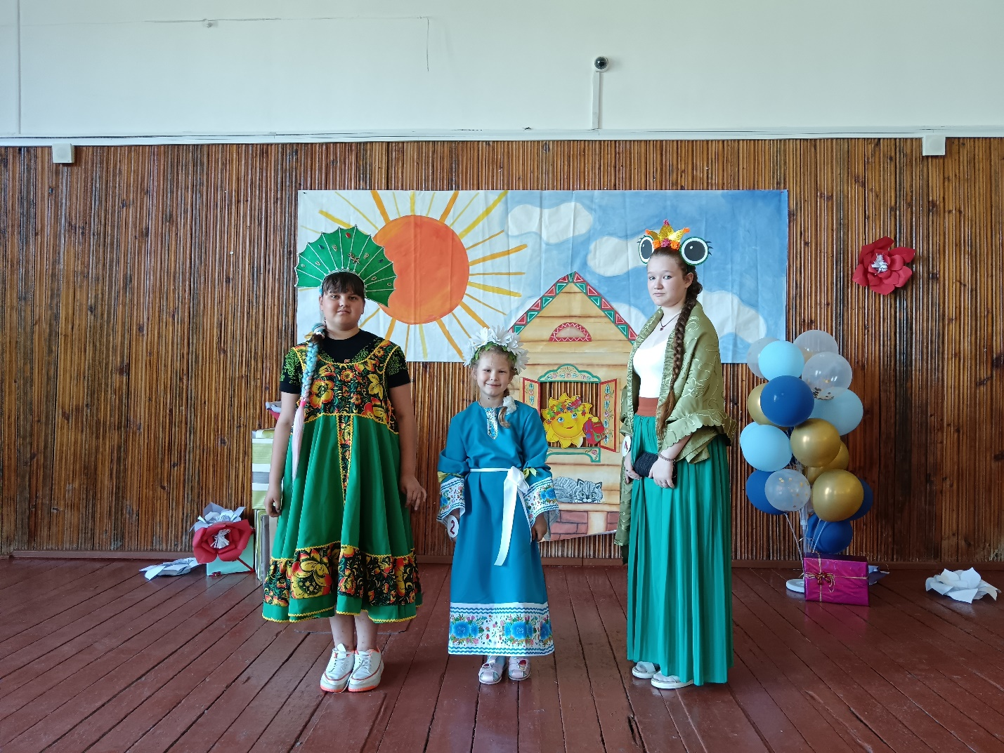

«Варвара краса- длинна коса»

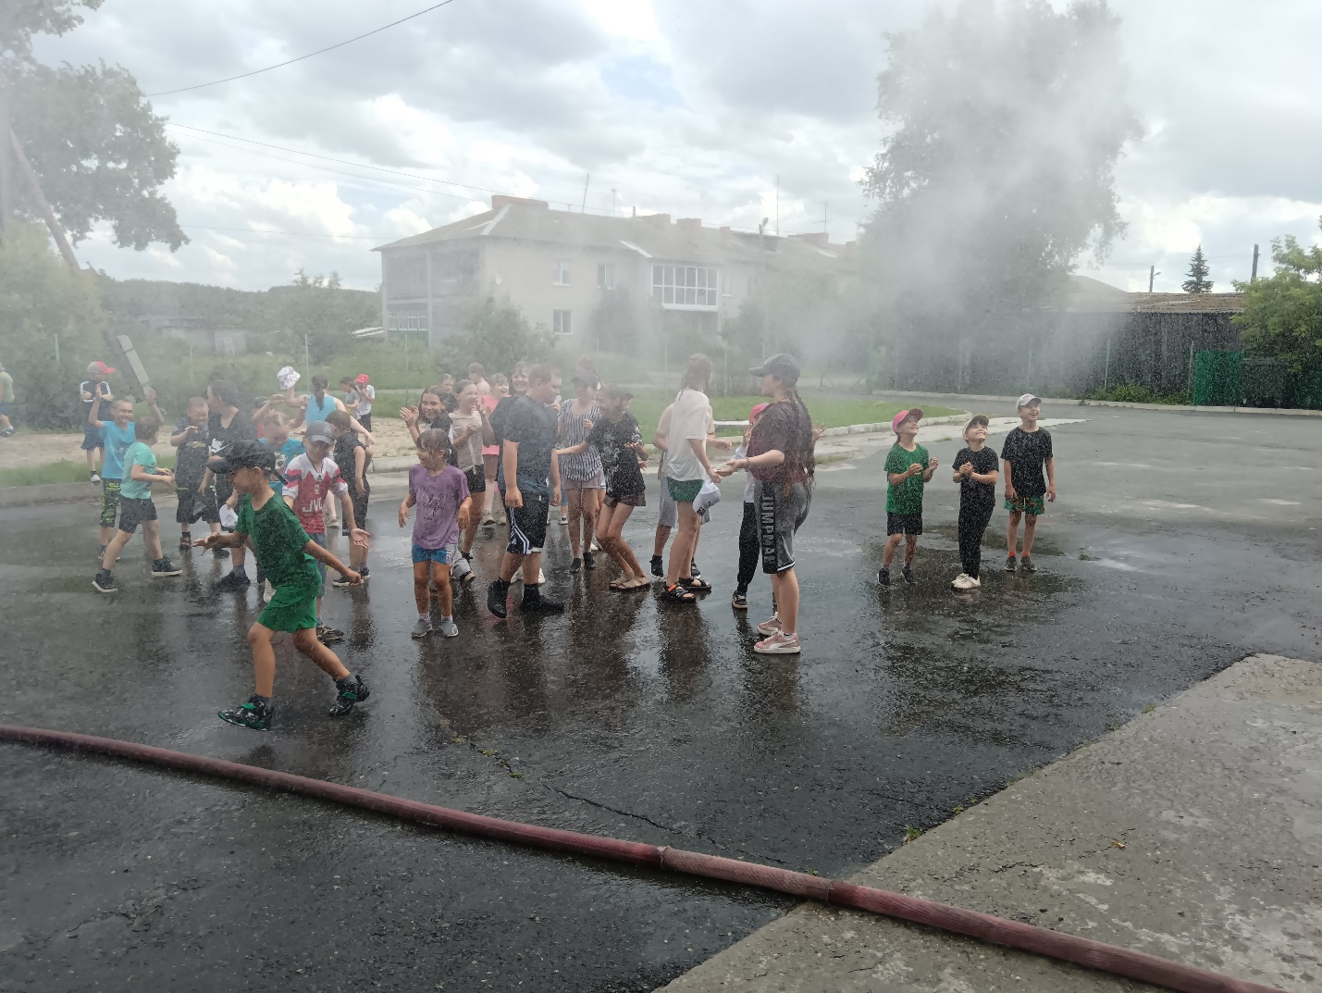

«День Нептуна»

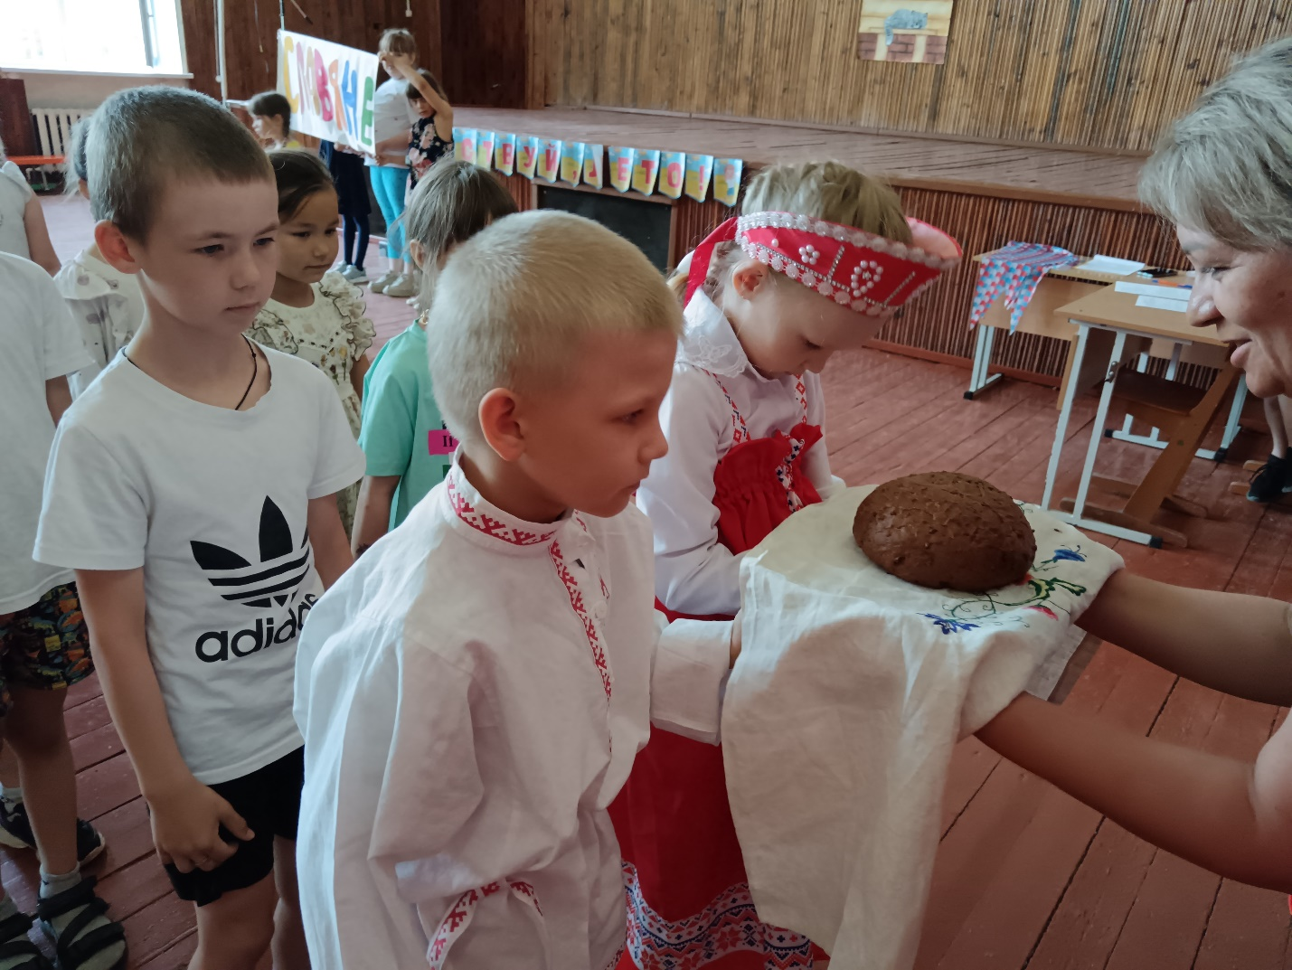

Открытие смены «Мы вас ждали!»

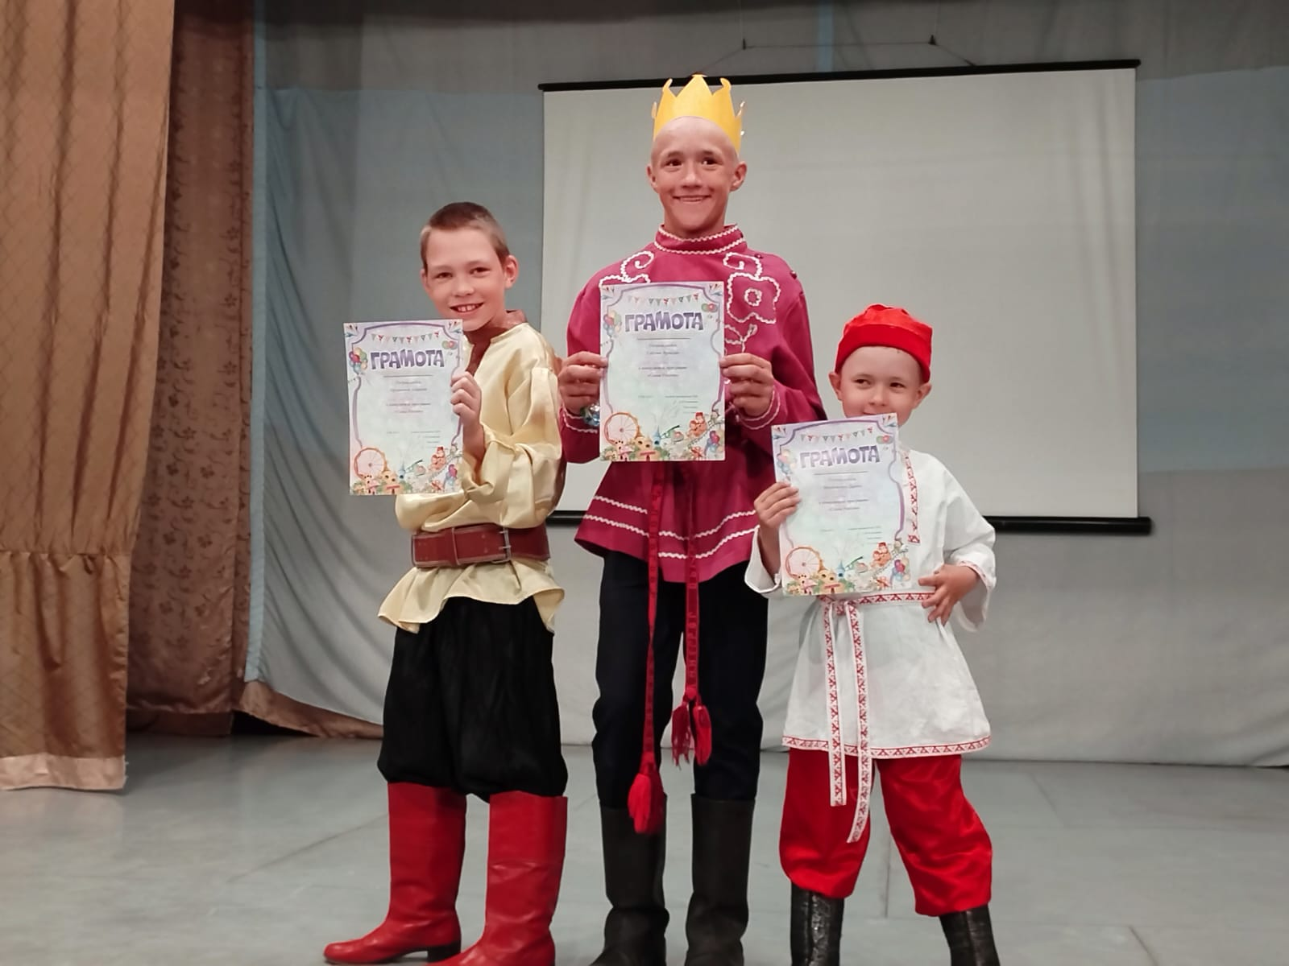

«Сыны России»

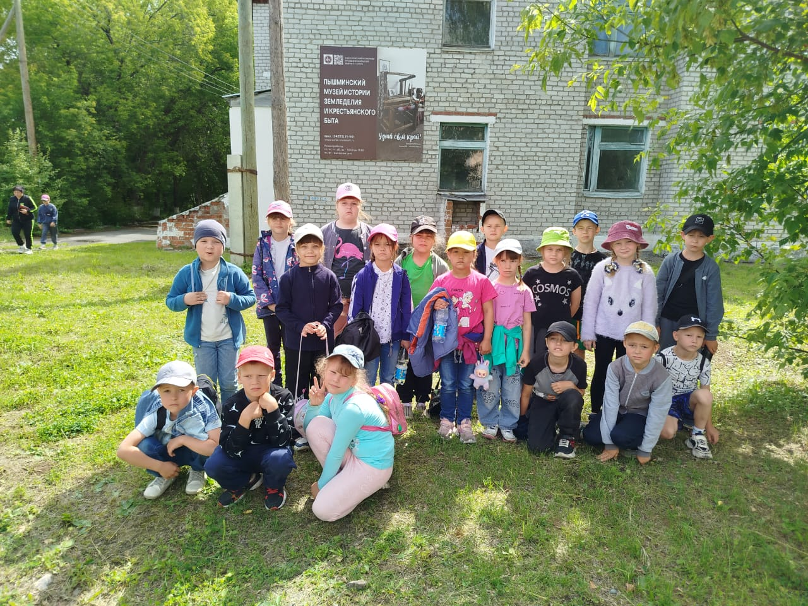

Поездка в Пышминский музей истории земледелия и крестьянского быта

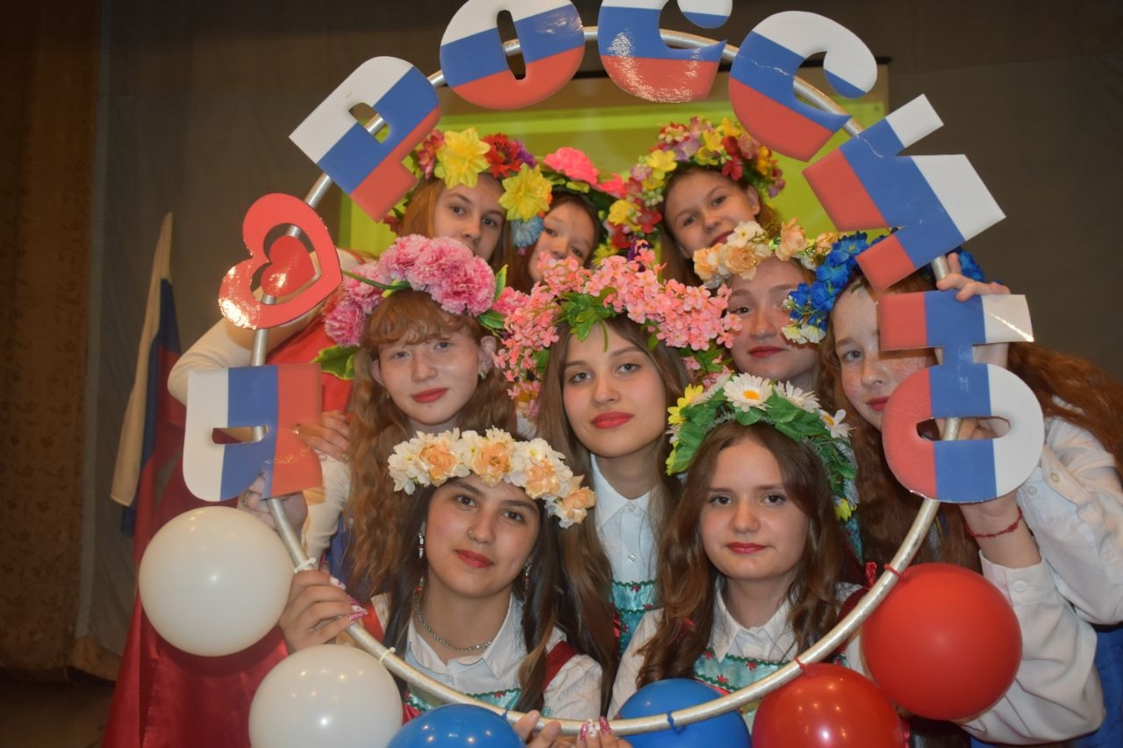

День России

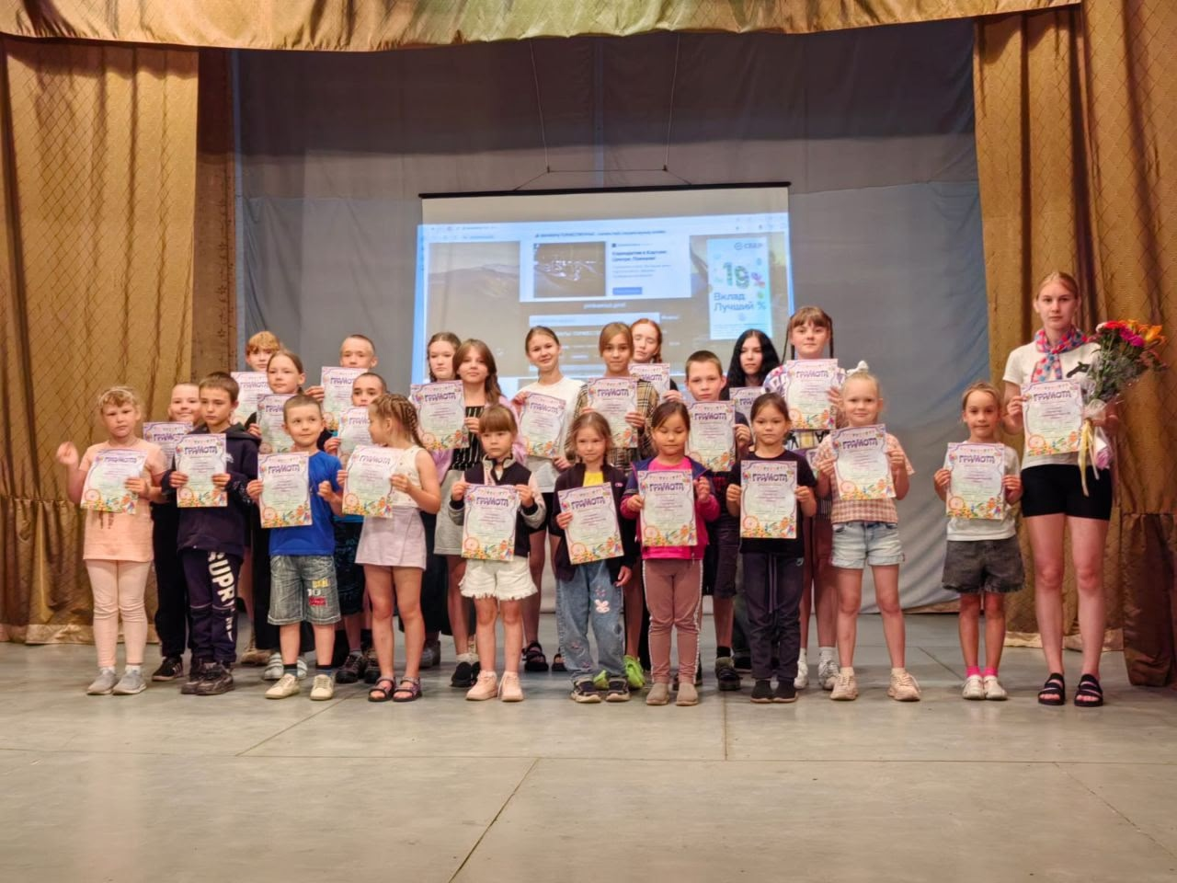Закрытие смены «Русская ярмарка»